«Интеллектуальный потенциал Рязанского края».

16 мая в зале камерной музыки ГАУК «Рязанская областная филармония» состоялся Форум одаренных школьников «Интеллектуальный потенциал Рязанского края». На нем подвели итоги участия рязанских обучающихся во всероссийской олимпиаде школьников в 2018/2019 учебном году.
Форум проводился в целях эффективной реализации подпрограммы «Одаренные дети» государственной программы Рязанской области «Развитие образования и молодежной политики».
В 2018/19 учебном году в региональном этапе олимпиады по 24 предметам участвовали 1181 одаренный школьник, победителями и призерами стали 345 человек. 49 ребят добились высоких результатов по нескольким дисциплинам.
Среди учащихся Захаровского района был награжден Устинов Николай, ученик 10 класса МОУ «Захаровская СОШ №1».
Поздравляем и желаем новых побед и наград!

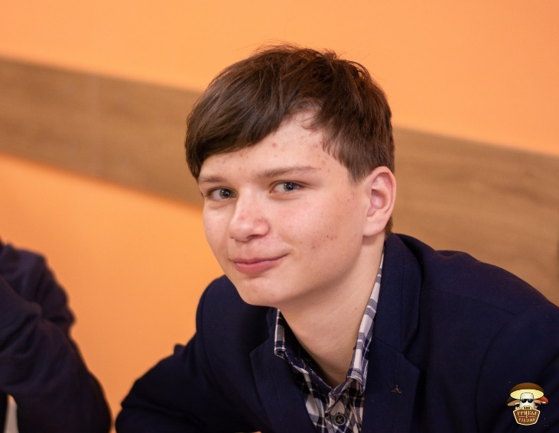
Победители, призеры по двум и более олимпиадам были номинированы на именную стипендию Губернатора Рязанской области одаренным детям по итогам 2018/19 учебного года.

